Pakke 3
KOM-Leder samtaler

VISION OG
VÆRDIGRUNDLAG
- At se mening
Hvordan oplever du mening
med dine ledelsesopgaver ?
Hvordan oplever du retning for
dine ledelsesopgaver ?
Hvordan bidrager din ledelse til at indfri
intentionerne i vores ledelsesgrundlag ?
(indskrevet i de fire bokse her)
Hvordan bidrager I som gruppe til
samhørighed og samskabelse i de
fællesskaber, du er en del af ?
Hvordan kan I sammen styrke
samarbejdet med fokus på
kerneopgaven ?
SAMARBEJDSKULTUR
At høre til
Vi er tæt på politikerne og den øvrige ledelse
Det betyder at:
- Jeg sikrer kvalificering og loyal gennemførelse af de politiske beslutninger.
- Jeg er troværdig i min kommunikation med og servicering af politikerne.
- Jeg er bevidst om mit ledelsesrum og den politiske kontekst, som jeg er en del af.
- Jeg lykkes med tillidsfuld dialog, fælles retning og resultater af høj kvalitet.
- Jeg er her ikke for min egen skyld.
POTENTIALE – At være den jeg er
Hvordan oplever du dig anerkendt og
værdsat i din ledelsespraksis ?
Hvordan er dine muligheder for
indflydelse på dit ledelsesrum ?
Hvordan kommer dit personlige poten-
tiale til udtryk i din ledelsespraksis ?
Hvad kan vi sammen gøre for at dit
personlige potentiale værd-
sættes og kommer organi-
sationen til gavn ?
Hvordan oplever du at dine
ledelseskompetencer anvendes
i din opgaveløsning ?
Hvordan udfordres du tilpas i din ledelse ?
Hvordan bidrager du til at realisere
visionen i den beskrevne kerneopgave, de
politiske landvindinger for området og øvrige
visioner og mål?
Vi har frihed under ansvar
Det betyder at:
- Jeg afklarer eget ledelsesrum.
- Jeg har tillid til andres dømmekraft, og jeg bidrager til, at vi bruger og støtter hinanden på tværs i organisationen.
KOM-Leder samtaleguide
KERNEOPGAVE
At mestre mine opgaver
LEDELSES-
GRUNDLAG
+ dit eget

KERNEOPGAVE
Understøtte
borgere og virksom-
heders muligheder for at udfolde deres potentiale i et forpligtende
samarbejde
Vi bringer det bedste frem i vores medarbejdere, inddrager og sikrer ejerskab
Det betyder at:
- Jeg er nærværende, tilgængelig og inspirerende. Jeg stimulerer faglighed, trivsel, motivation og lyst til at være i organisationen.
- Jeg sætter retning og taler den konkrete opgaveløsning ind i kerneopgaven, så den skaber mening.
- Jeg møder andre på anerkendende vis, i den forståelse, at jeg viser tillid og giver plads.
- Jeg anvender og udvikler medarbejdernes faglighed, så de kan yde deres bedste bidrag til at løfte den fælles kerneopgave.
TRE-I-EN
Resultater
lederevaluering og
trivselsmåling
Vi arbejder sammen og tænker i helheder – I samarbejde med borgerne
Det betyder at:
- Jeg sikrer sammenhængskraft i organisationen og påtager mig et helhedsansvar i tværgående faglige fællesskaber, hvor jeg medvirker til at udvikle en tæt koordineret indsats. Jeg ser forskellighed som en styrke.
- Jeg prioriterer involvering af borgerne og andre interessenter. Jeg bruger borgernes viden og oplevelser aktivt for at holde fokus på resultater.
- Jeg forventningsafstemmer og kommunikerer tydeligt rammer og vilkår. Jeg er bevidst om, hvad der er min kerneopgave. Jeg er ambitiøs og ser muligheder, der gør en forskel for borgerne.

Navn: _______________________________
Dato: _______________________________
KERNEOPGAVE
Understøtte
borgere og virksom-
heders muligheder for at udfolde deres potentialer i et forpligtende
samarbejde

KOM-Leder samtaleskema
KOM-Leder udviklings samtalen skal styrke sammenhængen mellem ledelsespraksis og Nyborg Kommunes/områdets kerneopgave, strategier, politikker og visioner.
Der stræbes efter at se på sammenhænge, der har betydning for lederens trivsel, motivation og udvikling i arbejdslivet; At leder oplever at mestre sine ledelsesopgaver, at leder kan se mening og retning for sine ledelsesopgaver, at leder oplever at høre til og indgår i samarbejde med andre, at leder oplever sig værdsat med mulighed for at bruge sit potentiale i sin ledelsespraksis.
På næste side er der inspiration til samtalen, hvor elementerne herunder fungerer som input til dialogen om lederens udvikling.
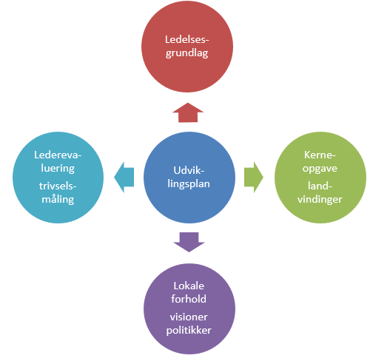
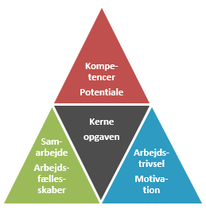
Spørgsmål til refleksion

Kerneopgave  At mestre mine opgaver  - Hvordan oplever du at dine ledelseskompetencer anvendes i din opgaveløsning ?  - Hvordan udfordres du tilpas i din ledelse ?  - Hvordan bidrager du til at realisere visionen i den beskrevne kerneopgave, de politiske landvindinger for området og øvrige visioner og mål ? | Dine bemærkninger
Vision og værdigrundlag  At se mening  - Hvordan oplever du mening med dine ledelsesopgaver ?  - Hvordan oplever du retning for dine ledelsesopgaver ?  - Hvordan bidrager din ledelse til at indfri intentionerne i vores ledelsesgrundlag ?  (indsat på næste side) | Dine bemærkninger
Samarbejdskultur  At høre til  - Hvordan bidrager I som gruppe til samhørighed og samskabelse i de fællesskaber, du er en del af ?  - Hvordan kan I sammen styrke samarbejdet med fokus på kerneopgaven ? | Dine bemærkninger
Potentiale  At være den jeg er  - Hvordan oplever du dig anerkendt og værdsat i din ledelsespraksis ?  - Hvordan er dine muligheder for indflydelse på dit ledelsesrum ?  - Hvordan kommer dit personlige potentiale til udtryk i din ledelsespraksis ?  - Hvad kan vi sammen gøre for at dit personlige potentiale værdsættes og kommer organisationen til gavn ? | Dine bemærkninger

Ledelsesgrundlag
- Det jeg skal bidrage med som leder
Ledelsesgrundlaget herunder indgår i KOM-Leder samtalen. Ledelsesgrundlaget beskriver, hvordan vi ønsker at udøve ledelse i Nyborg Kommune. Der er indsat en kolonne, der giver dig mulighed for at score dig selv (frivilligt), så du får en fornemmelse af, hvor du ligger henne som forberedelse til denne KOM-Leder samtale.
Score fra 1 til 5, hvor 1 = ’her har jeg et udviklingspotentiale’ og 5 = ’det gør jeg i meget høj grad’ | Score
Vi er tæt på politikerne og den øvrige ledelse
Det betyder at:
- Jeg sikrer kvalificering og loyal gennemførelse af de politiske beslutninger.
- Jeg er troværdig i min kommunikation med og servicering af politikerne.
- Jeg er bevidst om mit ledelsesrum og den politiske kontekst, som jeg er en del af.
- Jeg lykkes med tillidsfuld dialog, fælles retning og resultater af høj kvalitet.
- Jeg er her ikke for min egen skyld.

Vi arbejder sammen og tænker i helheder – I samarbejde med borgerne
Det betyder at:
- Jeg sikrer sammenhængskraft i organisationen og påtager mig et helhedsansvar i tværgående faglige fællesskaber, hvor jeg medvirker til at udvikle en tæt koordineret indsats. Jeg ser forskellighed som en styrke.
- Jeg prioriterer involvering af borgerne og andre interessenter. Jeg bruger borgernes viden og oplevelser aktivt for at holde fokus på resultater.
- Jeg forventningsafstemmer og kommunikerer tydeligt rammer og vilkår. Jeg er bevidst om, hvad der er min kerneopgave. Jeg er ambitiøs og ser muligheder, der gør en forskel for borgerne.

Vi bringer det bedste frem i vores medarbejdere, inddrager og sikrer ejerskab
Det betyder at:
- Jeg er nærværende, tilgængelig og inspirerende. Jeg stimulerer faglighed, trivsel, motivation og lyst til at være i organisationen.
- Jeg sætter retning og taler den konkrete opgaveløsning ind i kerneopgaven, så den skaber mening.
- Jeg møder andre på anerkendende vis, i den forståelse, at jeg viser tillid og giver plads.
- Jeg anvender og udvikler medarbejdernes faglighed, så de kan yde deres bedste bidrag til at løfte den fælles kerneopgave.

Vi har frihed under ansvar
Det betyder at:
- Jeg afklarer eget ledelsesrum.
- Jeg har tillid til andres dømmekraft, og jeg bidrager til, at vi bruger og støtter hinanden på tværs i organisationen.

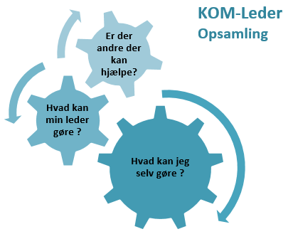
NAVN OG DATO: _____________________________
- Hvad er det vigtigste at arbejde videre med ?

__________________________________________________________________________________
__________________________________________________________________________________
- Hvad er vigtigt at fastholde ?
__________________________________________________________________________________
__________________________________________________________________________________
- Kan der beskrives en øvebane ?
__________________________________________________________________________________
__________________________________________________________________________________

Hvad skal der ske ? | Hvad er formålet ? | Hvem kan hjælpe ? | Hvad er tegn på udvikling ? | Hvordan følges der op ?

